7092/ 2/062//?
Vystavená objednávka ZUCRPO@2KAYX OBJ18185
Odběratel:
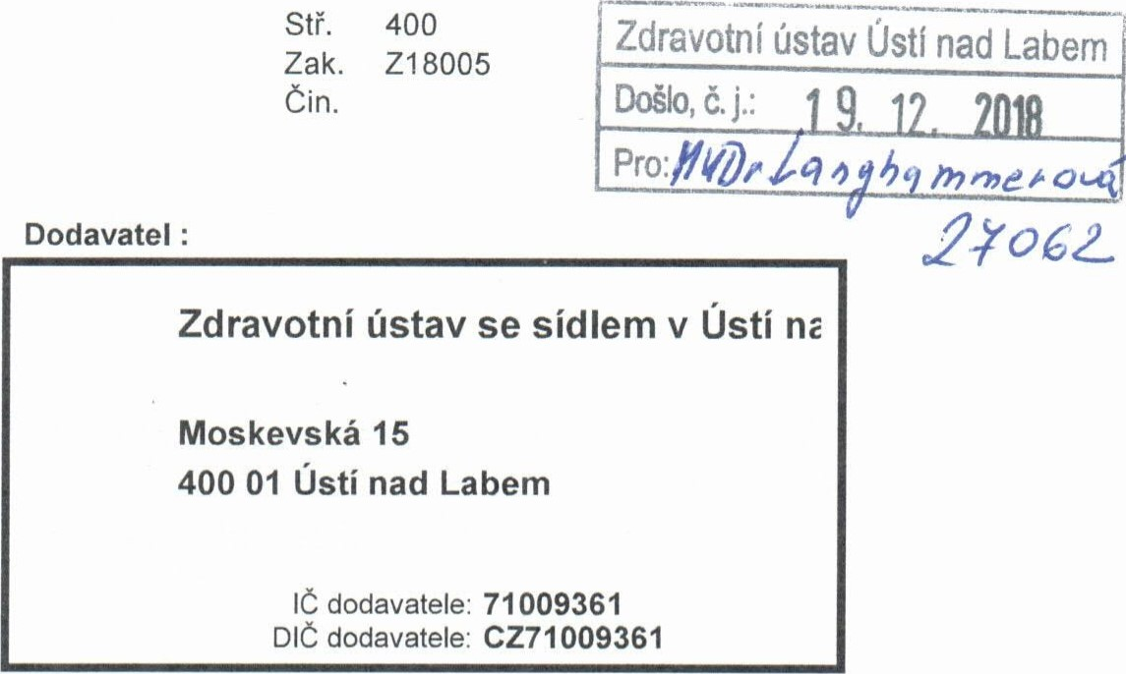
Stř. 400
ETV security, s.r.o. Zak. Z18005 Čin.
Na dlouhém lánu 508/41
Dodavatel :
ETV security 16000 Praha 6
27631176
DIČ: CZ27631176
Tel.: +420-/
Konečný příjemce:
ETV security, s.r.o.
Na dlouhém lánu 508/41, 16000 Praha 6, Česká republika
Registrace: Městský soud v Praze, oddíl C, vložka 120178
Vystavil: Milan Janků
Způsob platby: převodem
Způsob dopravy: dodavatelem Datum vystavení: 1 8/12/2018 Datum vyřídit do:

Objednáváme u Vás měření dle cenové nabídky ze dne 20. 9. 2018, uvedené v příloze jako součást objednávky. Celková cena bude stanovena dle CN a skutečnosti.
Označení dodávky Katalogové označení Počet M.J. M.J. Cena za M.J. DPH % bez DPH s DPH Realizace dle CN ze dne 20. 9. 20 1,00 kompl0,00 21 0,000,00
Splatnost faktury je 45 dnu od doručení objednateli. Místo plnění:
BETONBAU, s.r.o.
Průmyslová 698/5a
108 OO Praha IO
 |  | Základ |  | Výše DPH | Včetně DPH
Nulová sazba DPH  Snížená sazba DPH %  Základní sazba DPH ⁰/ | 15,00  21,00 | 0,00  0,00  0,00 |  | 0,00  0,00  0,00 | 0,00  0,00  0,00
Celkem: |  | 0,00 |  | 0,00 | 0,00
 |  | Cena celkem | Sleva v % s DPH: |  | 0,00
 |  |  |  |  | 0,00 Kč
ETV secur+ty (12)
ET\/ security, s, r, o,
NO dlouhém dánu 00 Prcha Dič 76
Převzal:
razítko, podpis dodavatele
Vystavené daňové doklady prosím zasílejte na adresu fakturace@etvsecurity.cz
PŘEZKOUMÁNÍ
METODA:
TERMÍN: ZZ
ODPOVÍDÁ:
Datum:
Zpracováno systémem Money S3
Vytiskl (a): Milan Janků www.money.cz Strana: 1

